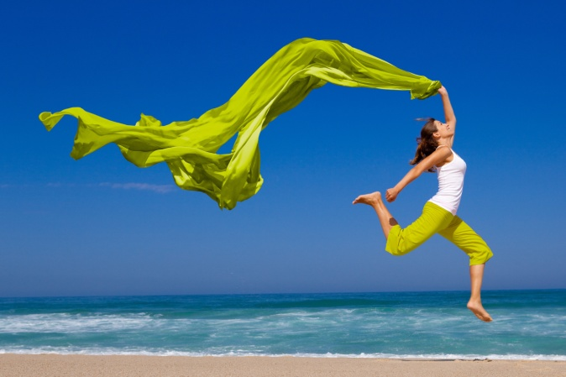
Stage Trager
massage et relaxation
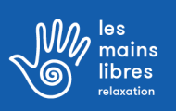
Noirmoutier du 27 au 29 aout 2020

3 jours de détente pour cultiver notre bien-êtreet améliorer notre attention à soi
dans une belle ouverture de cœur... à 2 pas de la plage dans un environnement
qui invite à prendre le temps dans une nature majestueuse.

Un stage animé par Fabienne Couton et Anne-Marie Hüe
praticiennes en relaxation Trager

Coût du stage hors hébergement 250€
Renseignements et inscriptions 06 73 52 25 03 - www.lesmainslibresrelaxation.fr

